WHAT TIME IS IT? TELLING THE TIME
El cuatrimestre pasado aprendimos a decir la hora en punto antes y después del mediodía:
 | It’s 7 o’clock in the morning.
 | It’s 9 o’clock in the morning.
 | It’s 12 o’clock.
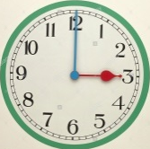 | It’s 3 o’clock in the afternoon.
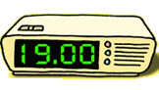 | It’s 7 o’clock in the evening.
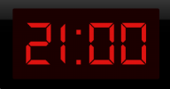 | It’s 9 o’clock in the evening.

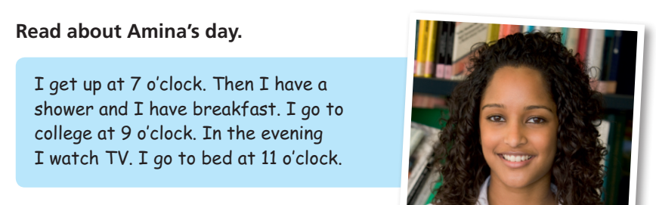
También aprendimos a decir a qué hora suceden determinados eventos usando at + la hora.

I get up at 7 o’clock.
I go to college at 9 o’clock.
I go to bed at 11 o’clock.

Ahora aprenderemos a decir la hora con minutos pasados o minutos menos, las horas y cuarto y menos cuarto; y las horas y media. Aprenderemos a expresar estas horas en forma anlógica (como se muestra en el reloj de agujas), y en forma digital, (como se muestra en el reloj digital)
Para eso, primero tienen que mirar los 2 videos colgados al principio de esta unidad y desarrollar los ejercicios presentados a continuación.
Verán que en el 1° video además de la explicación de cómo decir cada hora, hay ejercicios. No van a poder seleccionar la hora correcta en el mismo video, pero la escriben y controlan cuando les den la respuesta. En el 2° video aprenderán cómo se pregunta la hora de manera formal e informal y cómo se dice la hora en forma analógica y en forma digital.
EJERCICIOS BASADOS EN LOS VIDEOS:
- VIDEO 1: Telling the Time in English.
https://www.youtube.com/watch?v=GFVQLq-gq5s
Watch the video and …
- Answer:
- ¿Cómo decimos en español ‘It’s two o’clock’, de acuerdo a la imagen de esa hora en el video?
- ¿Cómo decimos en español ‘It’s ten past two’, de acuerdo a la imagen de esa hora en el video?
- ¿Cómo decimos en español ‘It’s quarter past two’, de acuerdo a la imagen de esa hora en el video?
- ¿Cómo decimos en inglés ‘Son las dos y media’, de acuerdo a la imagen mostrada en el video?
- ¿Cómo decimos en inglés ‘Son las tres menos veinticinco, de acuerdo a la imagen mostrada en el video?
- ¿Cómo decimos en inglés ‘Son las tres menos cuarto’, de acuerdo a la imagen mostrada en el video?
- Complete with past, to, half, quarter or o’clock.

- It’s ten …….. two. a. b. c.
- It’s twenty …….. three.
- It’s ………………. …….. two.
- It’s two ………………….. .
- It’s ……………… ………. two. d. e. f.
- It’s ………………. …….. three.

- VIDEO 2: Asking for and Telling the Time. Analogue and Digital Forms.
https://www.youtube.com/watch?v=LegqrugGGWo
Watch the video and…
- Complete the chart below, and write provide the Spanish meaning of each question. (Completá la table de abajo y prove los significados en español de cada pregunta)

FORMAL AND INFORMAL WAYS TO ASK FOR THE TIME
INFORMAL | FORMAL
What’s the time?
 | Would you mind telling me the time, please?

- Provide two example answers to these questions (da dos ejemplos de respuestas a estas preguntas):
- …
- …
- Answer:
- ¿Cuál es la diferencia fundamental entre la forma de decir la hora en español y la la forma de decirla en inglés?
- ¿Qué indica el hemisferio derecho del reloj?
- ¿Cuál es el equivalente en español de la palabra ‘past’?
- ¿Qué indica el hemisferio izquierdo?
- ¿Qué palabra utilizamos en inglés como equivalente de la palabra ‘menos’?
- Write the time, or the numbers in the clocks. (Escribí la hora o los números en el reloj).
- 2 : 15 It’s …

- It’s four forty-five.

- 7 : 05 …

- It’s nine thirty.

- 8 : 55 …

- Complete:
- En los relojes digitales con formato de 12 horas debemos indicar…
- Para preguntar a qué hora se realiza una actividad o a qué hora es un evento, utilizamos la estructura…
- Las preguntas con esta estructura se responden con … , que significa …
WHAT TIME IS IT?
1A. Don and Penelope are at an IT conference. Find, write and study the meaning of the words in the box.
fine – do – starts – what – ends – want – when – finishes – begins - how

1B. Complete the table:

Spanish meaning | Verb | Synonym
comenzar |  | begins
 | ends

2A ► 8 Don and Penelope are at an IT conference. Listen and complete their conversation.
Penelope | Hi, Don …………………….. are you?
Don | I’m ……………………..thanks, Penelope. And you?
Penelope | I’m OK. A bit tired from the flight.
Don | Right.
Penelope | …………………….. workshop …………………….. you want to attend today, Don?
Don | I want to go to the CISCO network security workshop.
Penelope | Sounds interesting. What time does it start?
Don | It …………………….. at 9.15.
Penelope | And ………………………………..does it finish?
Don | It …………………….. at 4.00 in the afternoon
Penelope | Well, I …………………….. to attend the Microsoft Windows Applications workshop. It …………………….. at 8.30 am and …………………….. at 6.00 pm. But they have two breaks, at 10.30 and 12.45.
Don | That’s good.
Penelope | I hope you enjoy the session.
Don | You too. See you around.
2B. Find, write and study the meaning of the words and phrases in bold in the dialogue:
- A bit tired: un poco cansada
- workshop: taller (seminario/ curso) - taller (mecánico o de trabajo)

2C. Answer the questions about Penelope and Don.
- Where are they? …………………………………………………………………………………………………………………….
- What workshop does Don want to attend? …………………………………………………………………………………………………………………….
- What time does it start?
…………………………………………………………………………………………………………………….
- Does Penelope want to attend the CISCO workshop too? …………………………………………………………………………………………………………………….
- What time does her workshop finish? …………………………………………………………………………………………………………………….
- What time is the second break? …………………………………………………………………………………………………………………….
3 A ►4.6. Listen and repeat the times.
3B Match the times with the clocks
- It’s quarter to eleven.
- It’s half past ten.
- It’s ten o’clock
- It’s quarter past ten

4. Use the times below to ask and answer questions.
seven o´clock – half past seven - quarter to eight – eight o’clock – half past twelve – ten to one.

